Изделие № 1
Количество - 2
Цвет - 9016
Площадь 1шт. - 7,06
Площадь всех - 14,12

Заполнения: 4LHSolarSi x 24 x 4М1

Система - Алнео
AL 45
Оконный блок
в проём
Дверь входная AL шт T
Дверь штульповая AL

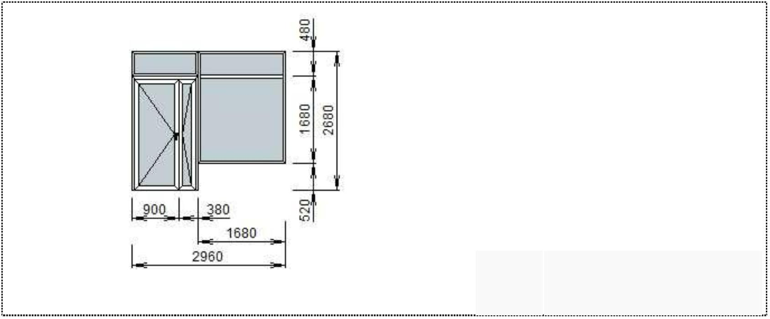
Рама дв.66,5 Арт. (AL 45.100) Накл.личинки внутри - Stublina 9016 Напр.открывания - Левое
Рама ок.47 Арт. (AL 45.101) Низ двери – порог Петли дверные - CTH Ral
Порог врезной 12 Арт. (AL 45.401) Тип петель - 2-х секционные Цилиндр - Ключ - Ключ
Дренаж – Боковой Замок – Роликовый Количество петель - 3
М/С сетка – стандарт Монтаж - Не считать Накл.личинки внешняя - Stublina 9016
Напр.открывания - Правое
Ручка офисная - 1000 прямая

Дренаж – Боковой
Рама 71 Арт. (7004)
Монтаж - Не считать
Уплотнитель - Черный
М/С сетка - стандарт
М/С уголок - ПВХ
Напр.открывания - Левое
Цвет накладок - Белый
Ручка портала - Белая

Приложение №1
Изделие № 2
Количество - 6
Цвет - Белый
Площадь 1шт. - 6,39
Площадь всех - 38,34

Заполнения: 4LHSolarSi x 24 x 4М1

Система - Белый
Krauss
70 5k
Оконный блок
Аccado Портал D15

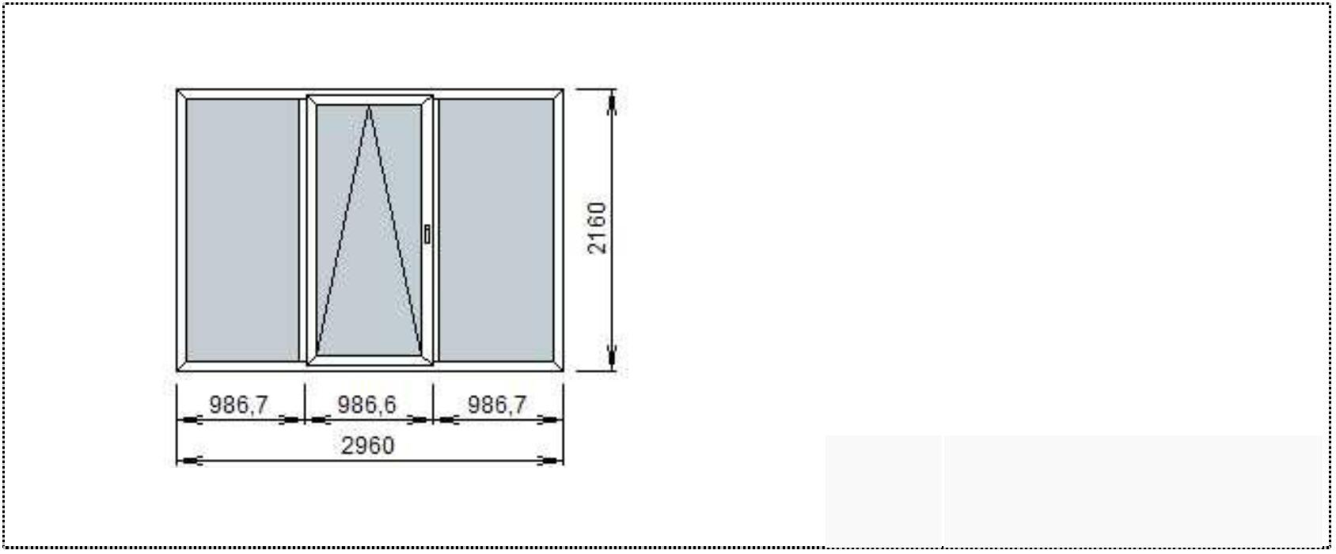
П

